**ГАОУ «Губернаторский многопрофильный лицей-интернат для одаренных детей Оренбуржья»**

**Знаменитые задачи древности.**

**Трисекция угла.**

**Автор:** учащаяся 10Б класса

Бессонова Кира

**Руководитель**: Охитина Елена Константиновна,

учитель математики

г. Оренбург, 2023

Содержание:

Введение 3

Глава I.История возникновения задачи о трисекции угла 4

1.1 Сравнительный анализ способов построения трисекции угла 6

1.2 Исследование и построения трисекции углов 7

1.3 Практическое применение трисекции углов 13

1.4 Трисектор и схема его применения 14

Заключение 15

Список литературы 16

Приложения 17

**Введение**

**Актуальность исследования.**Особенно большое внимание привлекали к себе в течение многих веков задачи, которые с давних времён известны как «знаменитые задачи древности». Под этим названием обычно формулировали три знаменитые задачи.Задача о квадратуре круга: требуется построить сторону квадрата, площадь которого равна площади данного круга.Задача об удвоении куба: требуется построить ребро куба, объём которого в два раза больше объёма данного куба.Задача о трисекции угла: требуется данный, но произвольный угол разделить на три равные части.

Все эти задачи возникли в глубокой древности из практических потребностей людей. Эти задачи пытались решить методами геометрической алгебры, а именно: с помощью циркуля и линейки. Простота формулировок этих задач и непреодолимые трудности, возникшие на пути их решения, способствовали росту их популярности. Пытаясь найти строгие решения указанных задач, учёные получали «попутно» многие важные результаты для математики. В конце концов, было доказано, что эти задачи невозможно решить, пользуясь только циркулем и линейкой. Вместе с тем предлагалось множество решений при помощи нетрадиционных инструментов.

Как же всё-таки математикам удалось найти способ построения трисекции угла? Какой это способ? Какое значение имела данная задача в развитии математики?Возникшие вопросы определили цели и задачи моей работы.

**Цель исследования:** найти способы деления угла на три равные части.

**Задачи:**

1) изучить историю возникновения знаменитой задачи;

2)овладеть приёмами построения трисекции угла;

3) изготовить прибор для выполнения трисекции угла.

**Гипотеза:** знаменитая задача античности имеет важное значение в развитии математики и архитектурыи носит практическую значимость до сих пор.

**Объект исследования:** задача о трисекции угла.

**Предмет исследования:**выяснить, для каких углов возможна трисекция угла.

**Методы исследования:**частично-поисковый, исследовательский, сравнительный анализ, синтез.

**История возникновения задачи о трисекции угла**

Деление любого угла на три равные части называют трисекцией угла. Задача о трисекции угла (от латинских слов trio –три и section– рассечение, разрезание), т.е. о разделении угла на три равные части с помощью циркуля и линейки. Говорят, что такое ограничение вспомогательных приборов было введено знаменитым греческим философом Платоном.Но вот почему именно циркуль и линейку греки предпочли иным инструментам?Ответить на этот вопрос однозначно и в достаточной степени убедительно ученые не могут. Не потому ли, что циркуль и линейка являются наиболее простыми инструментами? Может быть и так. Однако можно указать множество иных инструментов, столь же простых, как циркуль и линейка, или почти столь же простых. С помощью некоторых из них решаются и сформулированные задачи. В литературе мы попытались найти попытки объяснения такой необычной симпатии греков именно к циркулю и линейке: любая геометрическая фигура состоит из двух видов линий – прямой или кривой. А любая кривая состоит из частей окружностей различного диаметра. При этом прямая и окружность – единственные линии постоянной кривизны на плоскости.

Задача трисекции угла возникла в Древней Греции, примерно в V веке до н.э. из потребностей архитектуры и строительной техники. При составлении рабочих чертежей, разного рода украшений, многогранных колоннад, при строительстве, внутренней и внешней отделки храмов, надгробных памятников древние инженеры, художники встретились с необходимостью уметь делить окружность на три равные части, а это часто вызывало затруднения.

Из истории известно, например, что еще в каменном веке человек -строил себе жилище в виде шалаша -конической или полусферической формы. При этом люди фактически решали две конструктивные задачи: построение окружности, ограничивающей круглый пол шалаша, и деление окружности на равные части, чтобы наметить места, в которых будут воткнуты жерди или прутья, образующие остов шалаша.

Можно построить треть прямого угла: поделив пополам угол правильного треугольника. Задача о трисекции угла оказывается разрешимой и при некоторых других частных значениях угла (например, для углов  , n — натуральное число), однако не в общем случае, то есть любой угол невозможно разделить на три равные части с мощью только циркуля и линейки.

Рене Декарт высказал предположение о неразрешимости задачи о трисекции произвольного угла при помощи циркуля и линейки без засечек. Уже в умах древнегреческих математиков зародилась мысль о том, что средствами геометрической алгебры эти задачи не разрешить. И лишь в 19 веке было строго доказано, что все эти задачи неразрешимы с помощью циркуля и линейки.

Французский математик П. Ванцель в 1837 г. первым строго доказал, что невозможно осуществить трисекцию циркулем и линейкой.

Следствия, открытые в процессе решения задачи о трисекции угла. В XV веке самаркандский ученый применил трисекцию угла к составлению весьма точных тригонометрических таблиц. В XVI веке французский математик Ф. Виет на основе трисекции угла нашел тригонометрическое решение квадратного уравнения.

Возникновение задачи о трисекции угла (т.е. деления угла на три равные части) обуславливается необходимостью решения задачи о построении правильных многоугольников. Построение правильного семиугольника предложил Архимед. А вот попытки построить правильный девятиугольник как раз и должны были привести к задаче трисекции угла, потому что для построения правильного девятиугольника нужно было построить угол 360°/9= 120/3, т.е. разделить угол 120° на три равные части.

Первый из древнегреческих учёных, кто дал строгое решение задачи о трисекции любого острого угла при помощи дополнительных вспомогательных средств, был Гипий из Элиды. Он применил для решения задачи о трисекции угла трансцендентную кривую, которую позже Лейбниц назвал в 17 веке квадратрисой.Вспомогательные средства использовали и другие учёные Древней Греции. Так, например, Никомед во 2 веке до н. э. открыл кривую Конхоиду и применял её при решении задач трисекции угла и удвоения куба.

Но построить конхоиду Никомеда было достаточно сложно. Поэтому для решения задачи трисекции угла использовали метод вставок, положив в основу идеи Никомеда.

Таким образом, учёным Древней Греции удалось найти строгое решение задачи трисекции угла, но только с помощью дополнительных вспомогательных средств.

Другие весьма оригинальные, но довольно сложные способы решения задачи о трисекции угла дали учёные Декарт, Ньютон, Клеро, Шаль. Все эти решения основаны на отыскании точек пересечения конического сечения с окружностью. А впервые использовал конические сечения для решения задачи о трисекции угла Папа Александрийский.

**Сравнительный анализ способов построения трисектрисы угла**

|  |  |  |  |  |  |  |  |  |
| --- | --- | --- | --- | --- | --- | --- | --- | --- |
| Авторы  решения | Использованные  средства  и инструменты | Легкость  построения | Точность | Возможное использование | | | | |
| для  острого  угла | для  прямого  угла | для  тупого  угла | | для угла от 180° до 360° |
| Древние  Греки | Циркуль и линейка без засечек | **+ +** | С уменьшением угла точность уменьшается | **+**  для угла α = π /2n, где n- натураль-ное число | **+** | **-** | | Только для угла  180° и 360° |
| Архимед | Циркуль и линейка с двумя засечками | **-** | Менее точно по сравнению с первым способом | **+** | **+** | **-?** | **-?** | |
| Папп Александрийский | Конхоида Никомеда, циркуль, линейка | **-** | Менее точно по сравнению с 1,2,4 | **+** | **+** | **-?** | **-?** | |
| Гиппей | Открытая им квадратриса, циркуль, линейка | **-** | Менее точно, чем 1, но более точно, чем 2 и 3.Чем точнее построена квадратриса, тем точнее трисекция | **+** | **+** | **+** | **+** | |

Из приведенной таблицы видно, что задача трисекций угла в 900 решается всеми четырьмя способами. Любой острый угол можно разделить на 3равные части только при использовании вспомогательных средств, а углы можно разделить на 3 равные части при помощи циркуля и линейки.

**Исследование и построения трисекции углов**

Деление прямого угла на три равные части

Рис.1.

Пусть требуется разделить на три равные части прямой∠ MAN.

Построение:

1) Откладываем на луче АN произвольный отрезок АК, на котором строим равносторонний ΔAКB.

2) Так как ∠ КAB равен 60⁰, то ∠ МАВ= 30⁰.

3) Строим биссектрису ∠ КАВ, получаем искомое деление прямого ∠MAN на три равных угла.

Доказательство:∠MAN=90⁰. ΔAКB – равносторонний ⇒∠ КAB = 60⁰.

Значит, ∠ МАВ=∠MAN – ∠ КAB = 30⁰. АР – биссектриса ∠ КАВ ⇒∠ КАР=∠ РАВ=30⁰. Получаем, что ∠ КАР=∠ РАВ=∠ МАВ =30⁰, т.е. искомое деление прямого ∠MAN на три равных угла.

Разделим угол АВС равный 450 на три равные части.

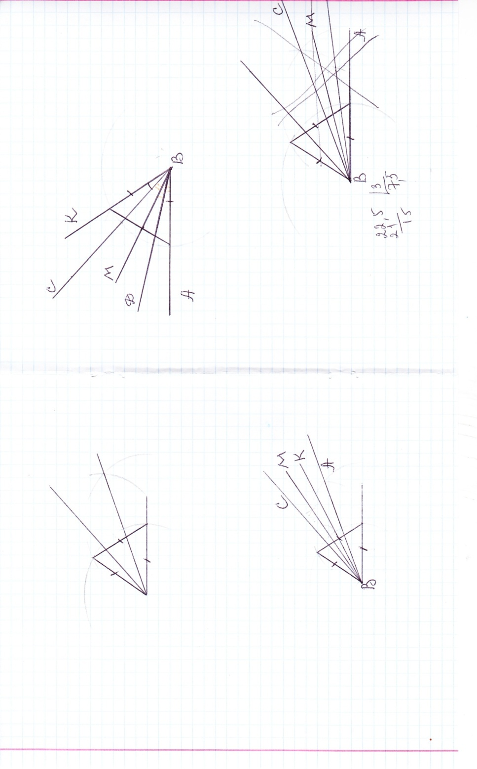

Рис.2.

Построение:

1) Откладываем на луче ВА произвольный отрезок ВN, на котором строим равносторонний ΔPBN.

2) Так как ∠PBN равен 60⁰, с помощью циркуля и линейки проводим биссектрису ВМ, тогда∠ МBA= 30⁰.

3) Строим биссектрису ВD углаMBA, получаем ∠DBA=∠DBM=∠MBC=15⁰.

Доказательство:

1.∠ABC=45⁰. ΔPBN – равносторонний ⇒∠ КAB = 60⁰ по построению.

2.ВМбиссектриса ∠PBN равного 60⁰,∠ МBA= 30⁰ по построению.

3.ВDбиссектриса ∠ МBА равного 30⁰,∠DBA= 15⁰ по построению.

Значит,∠DBA=∠DBM=∠MBC=15⁰т.е. искомое деление угла АВС равного 450 на три равные части.

Выясним, как с помощью циркуля и линейки разделить развёрнутый угол на 3 равные части.

Решение.

Анализ: для того чтобы разделить развернутый угол на 3 части необходимо построить угол 60 градусов. При этом, задачу можно фактически считать решенной, если нам удастся построить угол 60 градусов. Такие углы легко получаются при построении равностороннего треугольника.

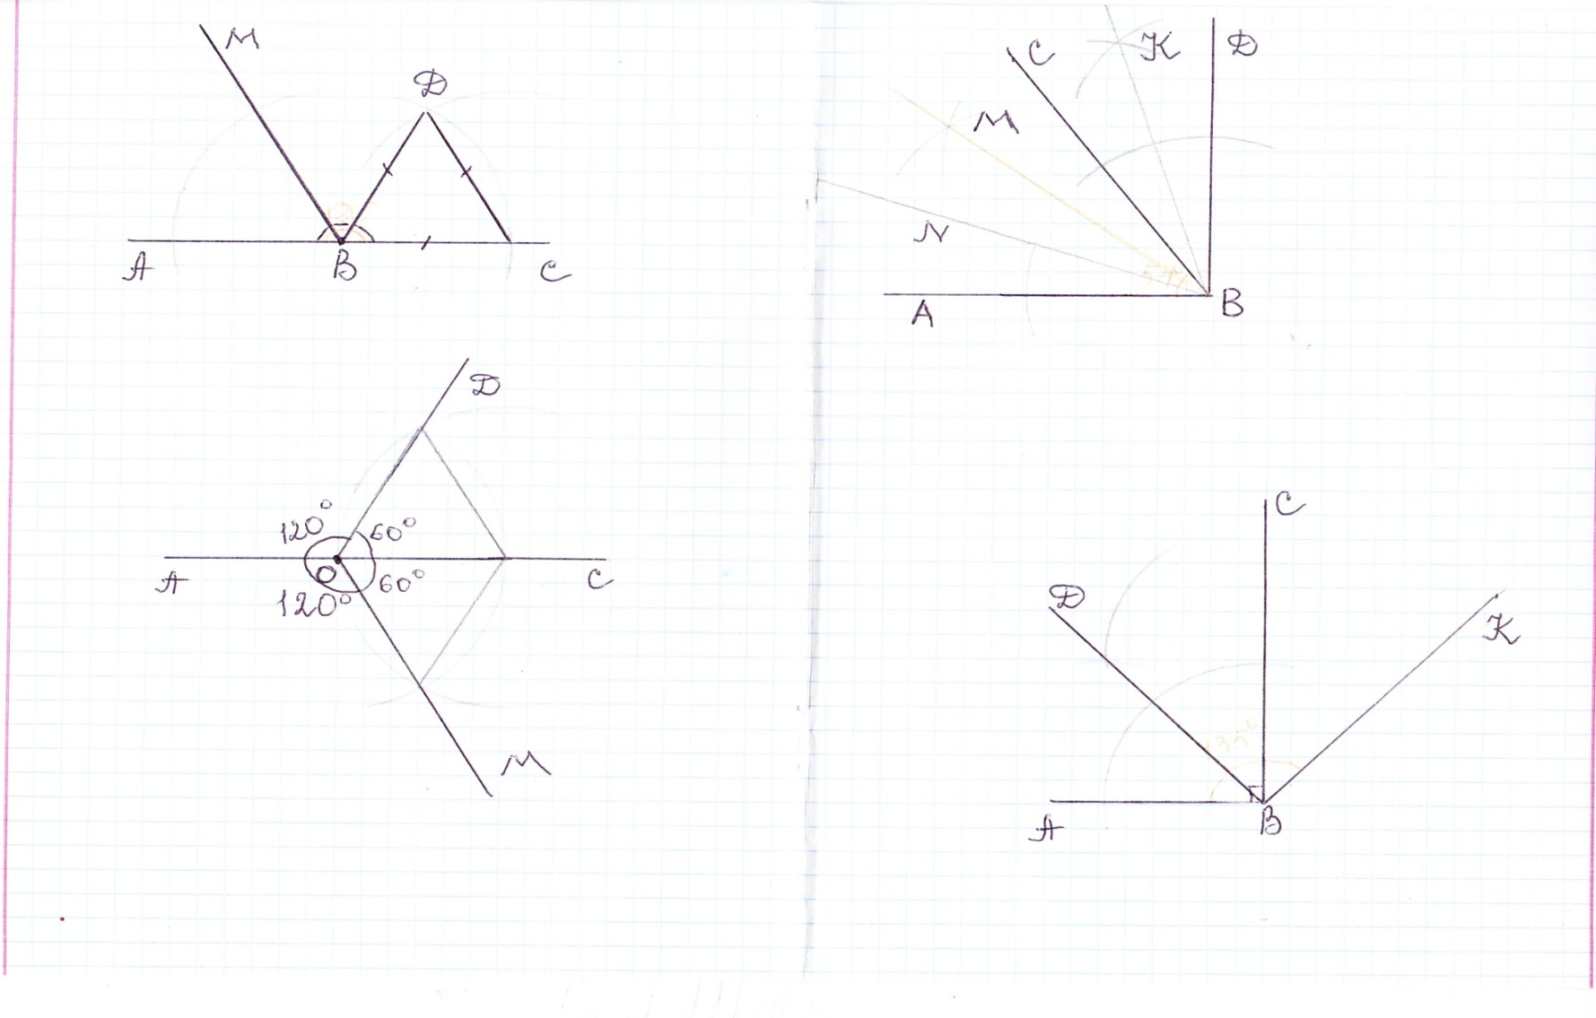

Рис.3.

Построение.

1. Пусть дан угол АВС равный 180.

2. Через вершину угла (точка В) проведем отрезок BС.

3. С помощью циркуля и линейки построим равносторонний треугольник ВDС.

4. Построим биссектрису BМ угла АBD.

5.∠АВМ=∠МВD=∠DВС=60.

6. Доказательство.∠АВМ=∠МВD=∠DВС=60по построению.

Таким образом, угол АВС разделен на 3 равные части.

Исследуем угол в 360 на трисекцию угла. Эта задача легко выполнима с помощью равностороннего треугольника.

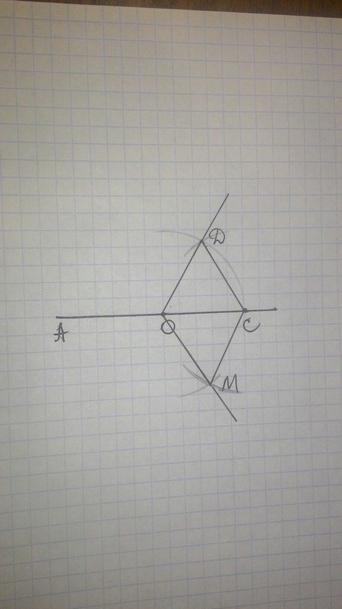

Рис.4.

Решение.

Анализ: для того чтобы разделить угол 360на 3 части. При этом, задачу можно фактически считать решенной, если нам удастся построить угол 60 градусов. Такие углы легко получаются при построении равностороннего треугольника.

Построение.

1. Пусть дан угол АОС равный 360.

2.От вершины угла (точка О) проведем отрезок ОР.

3. С помощью циркуля и линейки построим равносторонний треугольник ОРD и равносторонний треугольник ОРК, тогда ∠КОD=120.

4.∠АОD=∠АОМ=∠DОМ=120.

6. Доказательство: ∠АОD=∠АОМ=∠DОМ=120по построению.

Таким образом, угол АОС разделен на 3 равные части.

Исследуем и решим Следующую задачу на деление угла на три части.

Задача: с помощью циркуля и линейки разделить угол 54 градуса на 3 равные части.

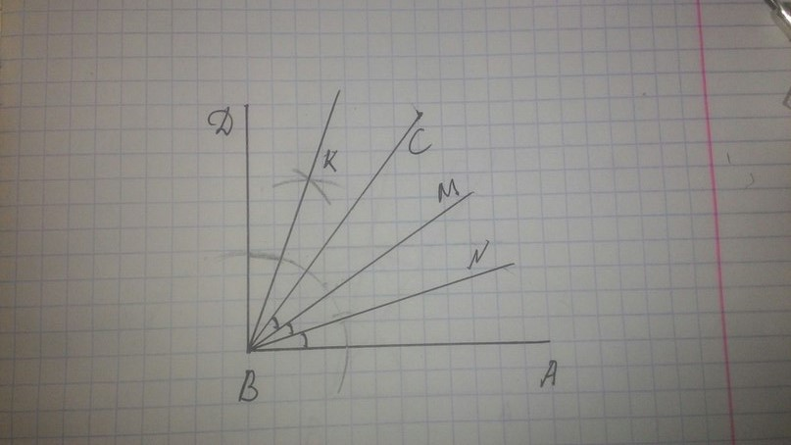

Рис.5.

Решение.

Анализ. Очевидно, что для того чтобы разделить угол 54 градуса на 3 части необходимо построить угол 18 градусов. При этом, задачу можно фактически считать решенной, если нам удастся построить угол 6, 9 или 36 градусов. В первом и втором случае, нам надо будет трижды (дважды) отложить полученный угол, чтобы получился угол в 18 градусов. В третьем случае нам надо разделить угол 36 градусов пополам. Такие углы легко получаются, например, как 90 -54 =36 или 60 -54 =6

Построение.

1. Пусть дан угол АВС равный 54.

2. Через вершину угла (точка В) проведем перпендикуляр BD к стороне угла АВ.

3. Тогда угол DBC равен 90 -54 =36 .

4. Построим биссектрису BK угла DBC, тогда .

5. Отложим от сторон угла АВ и ВС внутри угла АВС углы CBM и ABN равные углу DBK.

Доказательство. Углы CBM и ABN равны углу DBK и равны 18 по построению.

Таким образом, угол АВС разделен на 3 равные части.

Разрешима трисекция угла 135.

Анализ: для того чтобы разделить угол в 135 на 3 части необходимо построить угол 45 градусов. Такие углы легко получаются при делении прямого угла пополам.

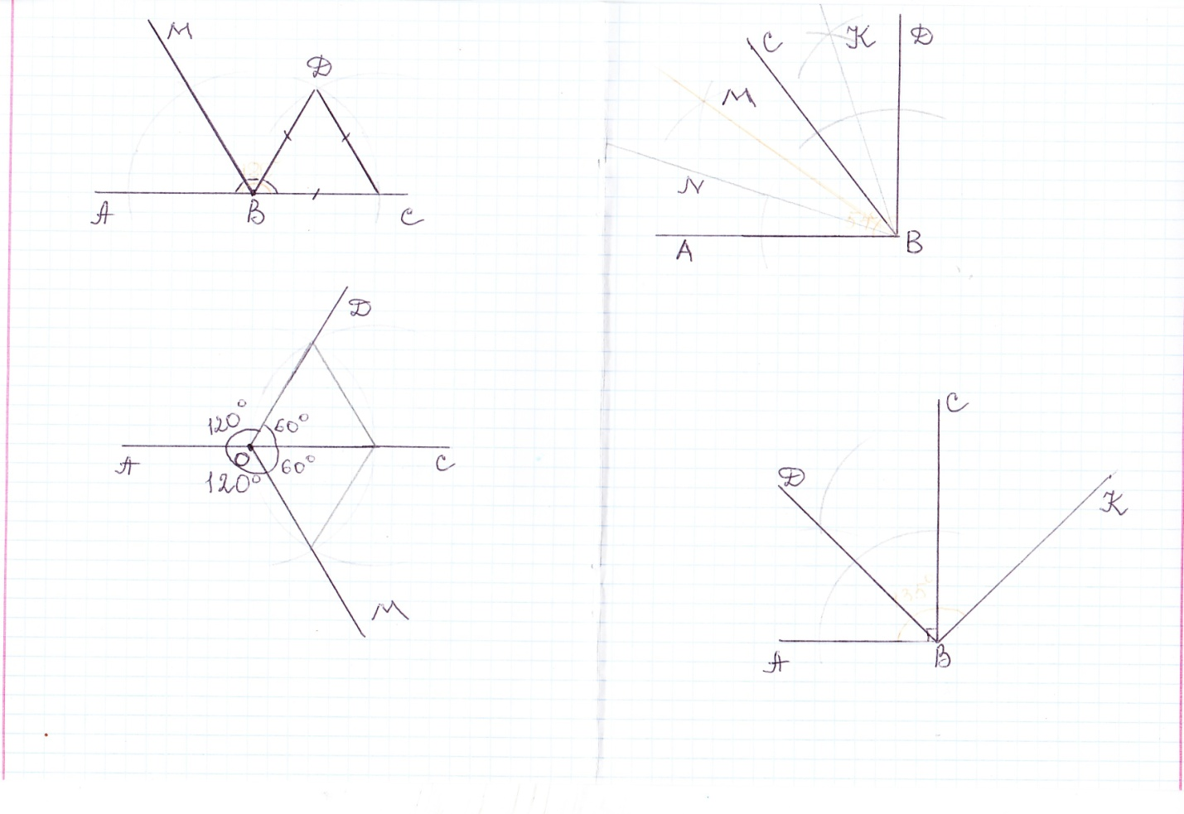

Рис.6.

Построение.

1. Пусть дан угол АВК равный 135.

2. Через вершину угла (точка В) проведем перпендикуляр BС к стороне угла АВ.

3. Тогда угол КBC равен 135 -90 =45 .

4. Построим биссектрису BD угла АBC, тогда∠АВD=∠СВD=∠КВС=45.

Доказательство.∠АВD=∠СВD=∠КВС=45по построению.

Угол АВК разделен на 3 равные части.

Выполнима трисекция угла в 22,5⁰.

Анализ: для того чтобы разделить угол в 22,5 на 3 части необходимо построить угол 7,5 градусов. Такие углы легко получаются при делении угла в 30⁰, начетыречасти.Уголв22,5можно построить разделив угол в 45⁰пополам.

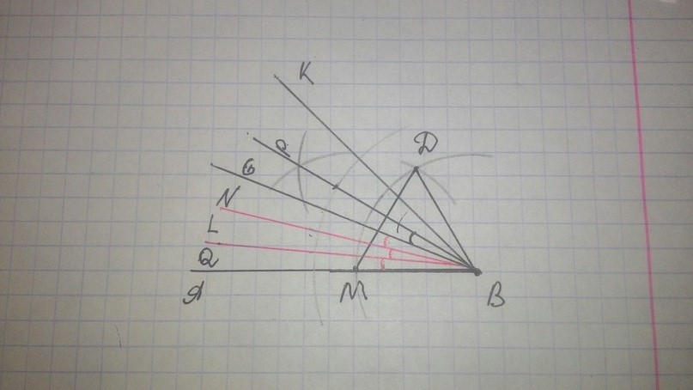

Рис.7

Построение.

1. Пусть дан угол АВК равный 45.

2. От вершины угла (точка В) построим отрезок BМ.

3. Строим равносторонний треугольник DВМ.

4.Построим биссектрису BР углаDВМ , тогда∠DВР=∠РВА=30.

5. Построим биссектрису BN угла ABM, тогда∠AВN=∠КВN=22,5.

6.∠AВР=15, тогда∠РВN=∠GВ N=∠NBL =∠LBQ =7,5.

7.Построим биссектрису BS угла ABP, тогда∠AВS=∠SВP=∠NВP=7,5.

Доказательство:∠AВS=∠SВP=∠NВP=7,5.по построению.

Угол АВN разделен на 3 равные части.

Возможно приближенное решение задачи о трисекции угла(Приложение I)

**Практическое применение трисекции углов**

Строить правильные многоугольники сравнительно просто, когда равные дуги получались делением соответствующих равных центральных углов пополам. И возникают чрезвычайно большие трудности, когда необходимо получить равные дуги при делении центрального угла на три равные части, что привело ученых к специальному рассмотрению задачи о трисекции угла.

Мы рассмотрим процесс построения на примере правильного девятиугольника, вписанного в окружность (рис. 20).

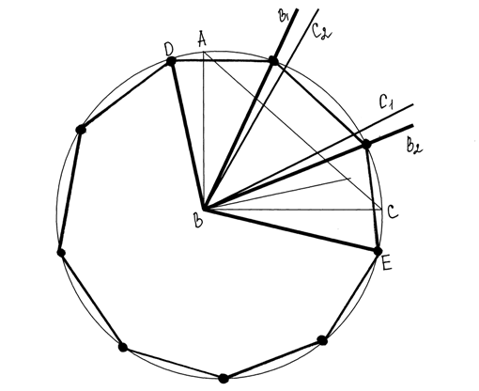

Рис. 8.

Строим прямоугольный треугольник *АВС*. Строим трисектрисы *ВС1* и *ВС2*. Получились углы по 30º. Делим один из образовавшихся углов на два по 15º биссектрисой . К прямому углу «добавляем» по 15º с каждой стороны. Снова строим трисектрисы получившегося угла *DBE*. Повторяем так еще дважды, поворачивая треугольник в точке *В* так, чтобы *DB* совпала с предыдущим положением *ВЕ*. Соединяем полученные точки.

Нам удалось построить правильный девятиугольник, используя построение трисектрис.

**Трисектор и схема его применения**

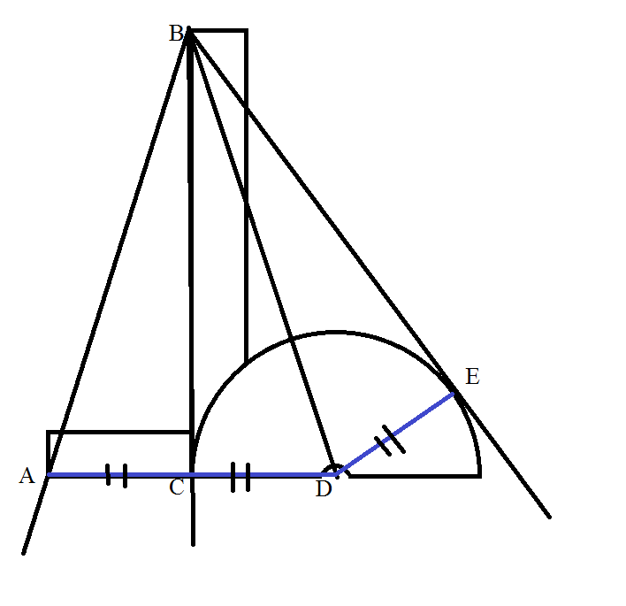Для решения задачи о трисекции угла придумано много механических приборов, которые называются трисекторами. Простейший трисектор легко изготовить из плотной бумаги, картона или тонкой жести (Приложение II).

Рис.9.

Требуется разделить угол АВЕ на три части. Поместим трисектор так, чтобы вершина угла В находилась на линии BС, одна сторона угла прошла через точку A, а другая сторона коснулась полукруга в точке Е. Возможность такого вложения нашего трисектора в данный угол является следствием одного простого свойства точек лучей, делящих данный угол на 3 равные части: если из любой точки Д луча ВД провести отрезки, то будем иметь: AС=СД=ДЕ. Затем проведём прямые BС и ВД, и деление данного угла на 3 равные части закончено.

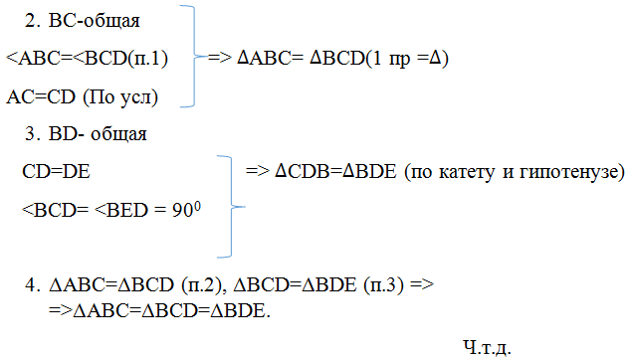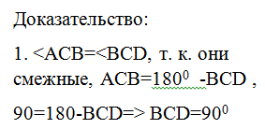

**Заключение**

**Заключение**

Итак, рассмотрев подробно одну из знаменитых задач математики, убедились в конце концов, что задача о трисекции угла в общем случае не разрешима при помощи циркуля и линейки, но это вовсе не значит, что данную задачу нельзя решить другими вспомогательными средствами. Попытки расширить инструментарий оказали большое влияние на древнегреческую математику, привели и к первым исследованиям конических сечений, и к исследованию сложных кривых, и к построению интересных инструментов. Методы решений задачи о трисекции угла древними учёными, как и большинство методов и способов решений различных задач, сохранились и до наших дней и используются в современной математике.

Гипотеза оказалась состоятельной знаменитая задача античности имеет важное значение в развитии математики и носит практическую значимость до сих пор.

Начиная с изучения научной литературы и проведения необходимых доказательств, мы овладели приемами построения трисектрисы некоторых углов всеми рассмотренными методами. Сравнили точность построения трисекции угла различными способами. Результаты представили в виде таблицы.

Цель моей работы достигнута: рассмотрев подробно одну из знаменитых задач математики; изготовили такой инструмент, который позволяет на уроках в школе и дома в бытовых условиях практически решать задачу на деление угла на три равные части; доказали, что его применение дает точные геометрические построения. Изготовленный мною трисектор полностью удовлетворяет критериям результативности: инструмент дает точное деление угла на три части и удобен и прост в использовании и открывает простор для конструктивной, экспериментальной, творческой деятельности.

**Список литературы**

1.АлтыновП.И., Краткий справочник школьника. 5 – 11 класс.- М.: Дрофа, 1997. – 624 с.

2.Белозеров С. Е., Пять знаменитых задач древности (История и современность). Издательство Ростовского университета, 1975.

3.Бутузов В.Ф., КадомцевС.Б., ПознякЭ. Г., ШестаковС. А.,. ЮдинаИ. И. Планиметрия. Пособие для углубленного изучения математики.-М.: ФИЗМАТЛИТ, 2005. - 488 с.

4.Глейзер Г.И., История математики в школе VII-VIII кл.Пособие для учителей.-М.: Просвещение, 1982.-240с.

5.Перельман Я.И., Занимательная геометрия.-М.: АО «Столетие», 1991.-336с.

6.Прасолов В. В. Три классические задачи на построение: удвоение куба, трисекция угла, квадратура круга.-М.: Наука. 1992. - 80 с. (Популярные лекции по математике; Вып. 62).

7.Прохоров. Математический энциклопедический словарь. - М.: Сов. энциклопедия, 1988.- 596с

8.Чекмарев Е.И., Проектная работа «Трисекция угла». Москва, 2007.

9.ЮшкевичаА.П., История математики с древнейших времён до начала ХIХ столетия. В трёх томах. Том I. М.: Наука. – 353 с.

10. Интернет ресурсы:

[http://ru.wikipedia.org/wiki/Трисекция угла](http://ru.wikipedia.org/wiki/Трисекция%20угла)

http://school-collection.edu.ru/

http:// demo.karelia.ru

http:// cultinfo.ru

http:// inventors.ru

**Приложение I**

**Приближенное решение задачи о трисекции угла**

Приведем алгоритм построения трисекции произвольного угла и, конечно, оговоримся, что данный способ деления угла на три части лишь приблизительный. Но почему не попробовать?

Проведем трисекцию угла АОВ. Для этого:

1. Опишем дугу АВ с центром О и радиусом R.
2. Проведем хорду АВ, т.О1 – середина АВ
3. Радиусом равным АО1 описываем полуокружность http://festival.1september.ru/articles/527059/img5.gif АnВ с центром О1
4. Строим дугу http://festival.1september.ru/articles/527059/img5.gifВС, стягивающую хорду ВС = АО1,http://festival.1september.ru/articles/527059/img5.gifВС = 1/3 http://festival.1september.ru/articles/527059/img5.gifАnВ
5. Делим отрезок АВ на три равные части .BD=1/3АВ.
6. Строим серединный перпендикуляр EY к отрезку CD. Точка Y является пересечением этого перпендикуляра с продолжением АВ
7. 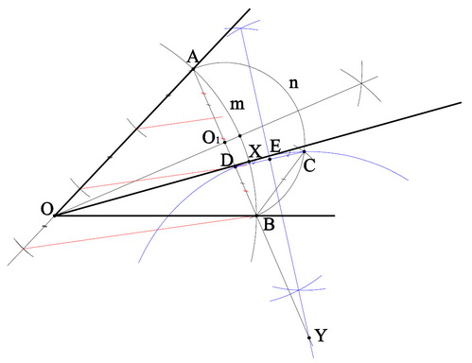Проводим радиусом DY дугу из точки Y.  
   Х- пересечение этой дуги с дугой http://festival.1september.ru/articles/527059/img5.gif АmB.  
   ВХ =1/3 http://festival.1september.ru/articles/527059/img5.gif АmB , т.е. http://festival.1september.ru/articles/527059/img6.gif ВОХ http://festival.1september.ru/articles/527059/img7.gif http://festival.1september.ru/articles/527059/img5.gif1/3 http://festival.1september.ru/articles/527059/img6.gif АОВ

Рис.10

**Еще одно приближенное решение задачи о трисекции угла**

1) Построим окружность с центром в точке О и радиусом ОВ. Построим хорду АВ

Рис. 11.Рис.12.

2) Отложим на луче АВ отрезок ВС, равное радиусу окружности ОВ.

3) Построим луч СО. Луч СО пересечет окружность в точках К и Е.



Рис.13.Рис.14.

4) Построим отрезок СЕ. Отрезок ЕК – диаметр окружности.



Рис.15.Рис.16.

5) Построим отрезок АО, дуги ВК и АЕ. Измерим ∠АОЕ и ∠ВСК; измерим длины дуг ВК и АЕ.Длина дуги ∪ АЕ = 3,02 см., ∠ АОЕ = 55. 56°.Длина дуги ∪ ВК = 1,01 см.,∠ ВСК = 18. 52°.

Вывод: длина дуги ВК 3 раза меньше длины дуги АЕ; ∠ ВСК в 3 раза меньше ∠ АОЕ.

3. Доказательство:

1) Рассмотрим Δ АОС. ∠ АОЕ – внешний угол Δ АОС. Значит,

∠АОЕ = ∠ОАС + ∠АСО – по теореме о внешнем угле треугольника.

2) ∠ОАВ = ∠ОВА, так как Δ АОВ – равнобедренный.

3) ∠ВСО = ∠ВОС, так как Δ ВОС – равнобедренный.

Учитывая, что ∠ОАВ = ∠ОАС, получаем:∠АОЕ = ∠ОВА + ∠ВОС.

4) ∠ОВА – внешний угол Δ ОВС. Следовательно,

∠ОВА = ∠ВОС + ∠ВСО. Отсюда,

∠АОЕ = ∠ВОС + ∠ВСО + ∠ВОС.

С учетом равенства (3) получаем:

∠АОЕ = ∠ВОС +∠ВОС + ∠ВОС = 3 ∠ВОС.

**Приложение II**

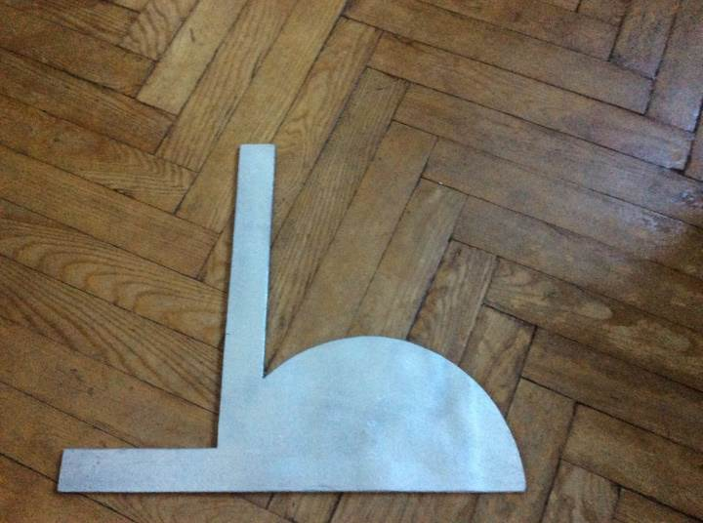

Трисектор